МУНИЦИПАЛЬНОЕ АВТОНОМНОЕ ДОШКОЛЬНОЕ ОБРАЗОВАТЕЛЬНОЕ УЧРЕЖДЕНИЕ "ДЕТСКИЙ САД № 384 КОМБИНИРОВАННОГО ВИДА" НОВО-САВИНОВСКОГО РАЙОНА Г. КАЗАНИ

По результатам проведения Независимой оценки в 2023 году

Ваше мнение формирует
официальный рейтинг организации:
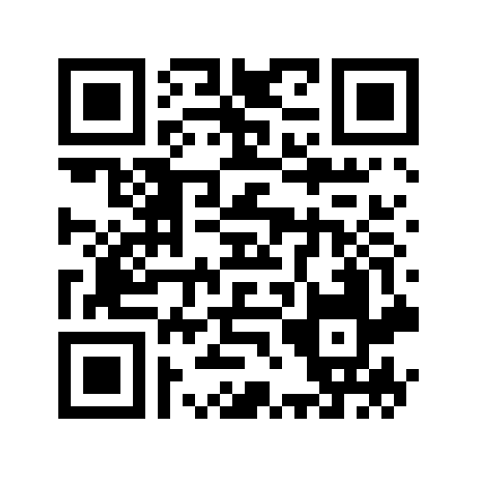
Анкета доступна по QR-коду, а так же по прямой ссылке: https://bus.gov.ru/qrcode/rate/261155
bus.gov.ru

